Департамент образования Администрации городского округа Самара

**Муниципальное бюджетное учреждение дополнительного образования «Центр дополнительного образования «Экология детства»**

**городского округа Самара**

**Сценарий игровой программы**

**«Квест-игра «Мир профессий»**

Разработчик: Ахмадеева Руфина Фаильевна,

методист

Самара, 2025 г.

**Цель:** знакомство с разнообразием профессиональных сфер, формирование осознанного отношения к выбору будущей профессии и воспитание уважения к труду.

**Задачи:**

*Образовательные:*

* расширение представлений обучающихся о многообразии современных профессий;
* развитие навыков анализа и сравнения различных областей деятельности;
* формирование навыков поиска и обработки информации.

*Развивающие:*

* повышение познавательного интереса через интерактивные формы обучения;
* развитие коммуникативных навыков через групповую работу;
* развитие лидерских качеств.

*Воспитательные:*

* повышение уровня взаимодействия между обучающимися;
* воспитание нравственных качеств личности: ответственность, толерантность, доброжелательность, целеустремленность;
* формирование у обучающихся активной гражданской позиции.

**Возраст обучающихся:** обучающиеся 13-16 лет.

**Время проведения:** 45 минут.

**Методы:** наглядные, игровые, практические, проектные, проблемный метод.

**Педагогические технологии:**

*Игровые технологии* направлены на повышение мотивации и эффективности обучения через включение игровых элементов в образовательный процесс. Игровые элементы, такие как ролевые игры, соревнования и практические задания, активизируют познавательную деятельность учащихся, пробуждая желание учиться и развиваться. Благодаря этому, дети становятся более вовлечены в процесс обучения, что повышает его эффективность.

*Проектные технологии* предполагают вовлечение обучающихся в создание собственных мини-проектов, связанных с изучением профессий. Этот подход способствует развитию самостоятельности, ответственности и творческих способностей. В процессе выполнения проекта обучающихся учатся планировать свою работу, искать необходимую информацию, анализировать данные и представлять результаты своей деятельности. Проектная работа способствует развитию навыков сотрудничества в команде, что важно для успешной адаптации в профессиональном сообществе.

*Технологии критического мышления* позволяет развивать у обучающихся умение анализировать полученную информацию, ставить под сомнение очевидные факты, аргументированно высказывать свое мнение и находить нестандартные решения. Применение данного подхода помогает формировать навыки анализа, синтеза и оценки информации, что является важным аспектом современного образования.

**Материально-техническое оснащение*:*** карточки «Актуальные профессии нашего времени» (Приложение 1), изображения рабочих мест (Приложение 2), таблица раундов — лист с описанием заданий для каждого раунда (Приложение 3), кубик, бланки для записи ответов.

**План мероприятия**

1. Организационный этап
2. Мотивационный этап
3. Основная часть:

Раунд 1: «Информационный центр»

Раунд 2: «Что нужно для работы?»

Раунд 3: «Собери пазл профессии»

Раунд 4: «Создай проект»

1. Подведение итогов, рефлексия.

**Ход мероприятия**

**1. Организационный этап**

Разделите детей на команды по 3–4 человека.

Выдайте каждой команде кубик, бланк для записей и набор карточек с профессиями. Объявление правил игры.

Правила: игра состоит из нескольких раундов, каждый из которых посвящен определенной теме или типу заданий. Команда, набравшая наибольшее количество баллов после всех раундов, побеждает.

**2. Мотивационный этап**

Здравствуйте, дорогие ребята! Сегодня мы отправимся в увлекательное путешествие по миру профессий. Вас ждут интересные задания, головоломки и творческие проекты. Мы познакомимся с различными профессиями, узнаем, какими инструментами пользуются специалисты и как они помогают обществу.

Эта игра поможет вам лучше понять, какие профессии существуют, и, возможно, откроет для вас новые горизонты. Итак, давайте начнем наше путешествие!

1. **Основная часть**

**Раунд 1:** **«Информационный центр»**

Ответьте на вопросы, касающиеся различных профессий, их обязанностей, инструментов и значимости в обществе. Вопросы охватывают широкий спектр тем, от медицины до искусства и технологий.

1. Кто такой врач?
2. Какие инструменты использует врач?
3. Зачем нужна профессия учителя?
4. Какие качества необходимы учителю?
5. Какую роль играет повар в обществе?
6. Какие основные ингредиенты нужны для приготовления борща?
7. Какие виды конструкций проектируют инженеры?
8. Какие языки программирования популярны среди разработчиков?
9. Какие обязанности выполняют полицейские ежедневно?
10. Какие художественные техники используются при создании картин?
11. Какие музыкальные жанры существуют?

*Примерные ответы*

1. Врач — это специалист, который диагностирует и лечит заболевания, помогает сохранять и восстанавливать здоровье людей.
2. Врачи используют разнообразные медицинские инструменты, такие как стетоскоп, термометр, шприц, тонометр и др.
3. Учителя играют важную роль в обучении и воспитании детей, помогают им получать знания и развиваться интеллектуально.
4. Учителю необходимы терпение, умение объяснять материал доступно, способность поддерживать дисциплину и желание делиться знаниями.
5. Повар готовит вкусные и питательные блюда, которые поддерживают здоровье и дарят радость людям.
6. Основные ингредиенты для борща включают свеклу, капусту, картофель, морковь, лук, томатную пасту и мясо.
7. Инженеры проектируют различные конструкции, включая здания, мосты, дороги, машины и технологические системы.
8. Популярные языки программирования включают Python, JavaScript, Java, C++ и Swift.
9. Полицейские патрулируют улицы, расследуют преступления, охраняют общественный порядок и обеспечивают безопасность граждан.
10. Художники используют различные техники, такие как живопись маслом, акварелью, карандашом, пастелью и др., а также смешанные
11. Существует множество музыкальных жанров, включая рок, поп, джаз, классическую музыку, хип-хоп, электронную музыку и многие другие.

Очки: За каждый правильный ответ команда получает 1 балл

**Раунд 2: «Что нужно для работы?»**

Каждая команда получает карточки с профессиями (Приложение 1). Нужно перечислить минимум три предмета или инструмента, которые необходимы для работы в данной сфере.

Пример задания: Карточка «Врач». Ответ: стетоскоп, термометр, медицинские перчатки.

За каждый правильный предмет команда получит 1 балл

**Раунд 3: «Собери пазл профессии»**

Из разрезанных на части изображения (Приложение 2) различных рабочих мест соберите пазл и определите, какая профессия соответствует собранной картине.

За каждое правильное изображение получите 1 балл

**Раунд 4: «Создай проект»**

Каждая команда получает карточку с профессией и нужно создать небольшой проект, связанный с этой профессией. Например, для архитектора — нарисовать дом, для музыканта — сочинить короткую мелодию.

За креативный и выполненный проект команда получает 3 балла.

1. **Подведение итогов, рефлексия.**

Поздравляем всех участников с успешным прохождением квеста! Вы справились с множеством сложных задач и узнали много интересного о профессиях. Теперь давайте подведем итоги.

Какая профессия показалась вам самой интересной?

Какие задания были самыми сложными?

Что нового вы узнали сегодня?

**Приложение № 1. Актуальные профессии нашего времени**

|  |  |
| --- | --- |
| ВЕТЕРИНАР | ВРАЧ |
| ДОЯРКА | КОСМОНАВТ |

|  |  |
| --- | --- |
| ЛЕТЧИК | МЕДСЕСТРА |
| МУЗЫКАНТ | ОФИЦИАНТ |

|  |  |
| --- | --- |
| ПИСАТЕЛЬ | ПОВАР |
| ПОЖАРНЫЙ | ПОЛИЦЕЙСКИЙ |

|  |  |
| --- | --- |
| ПРОДАВЕЦ | САДОВНИК |
| СТРОИТЕЛЬ | СТЮАРДЕССА |

|  |  |
| --- | --- |
| УЧИТЕЛЬ | ФОТОГРАФ |
| ХУДОЖНИК | САПОЖНИК |

|  |  |
| --- | --- |
| АДВОКАТАДВОКАТ | ГЕНЕТИКГЕНЕТИК |
| *НУТРИЦИОЛОГ*НУТРИЦИОЛОГ | *ОКЕАНОЛОГ*ОКЕАНОЛОГ |

|  |  |
| --- | --- |
| ПАРИКМАХЕРПАРИКМАХЕР | ПРОГРАММИСТПРОГРАММИСТ |
| СВАРЩИКСВАРЩИК | СТОЛЯРСТОЛЯР |

|  |  |
| --- | --- |
| ТОПОГРАФТОПОГРАФ | ТРЕНЕРТРЕНЕР |
| УРБАНИСТУРБАНИСТ | ЭКОЛОГЭКОЛОГ |

**Приложение 2. Изображения рабочих мест**

1. **Операционная**

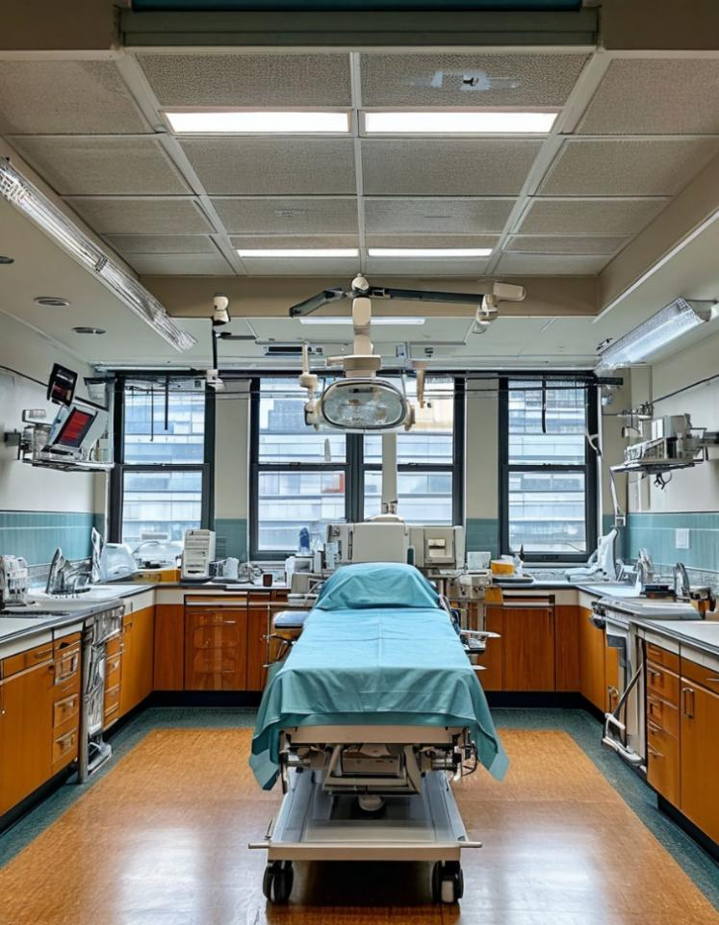

**2.Класс**

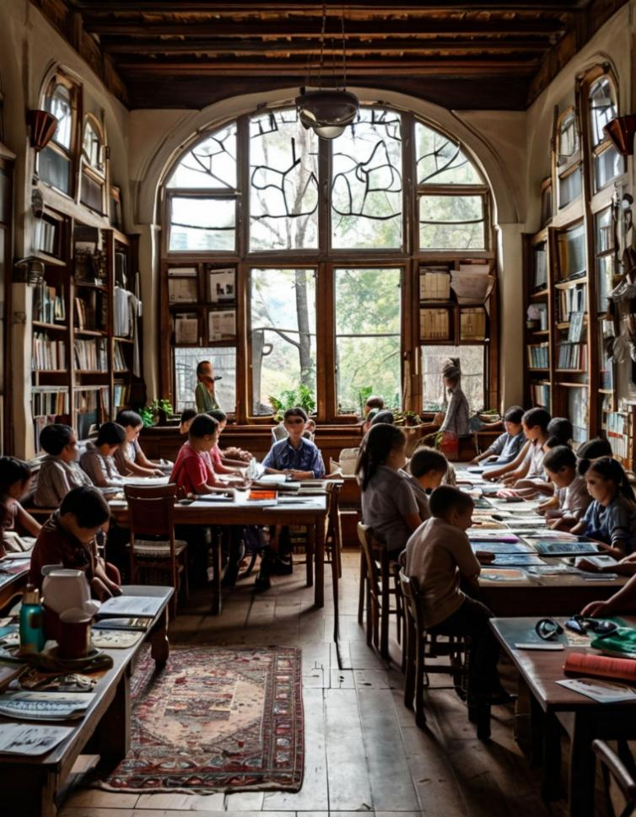

**3.Мастерская сапожника**

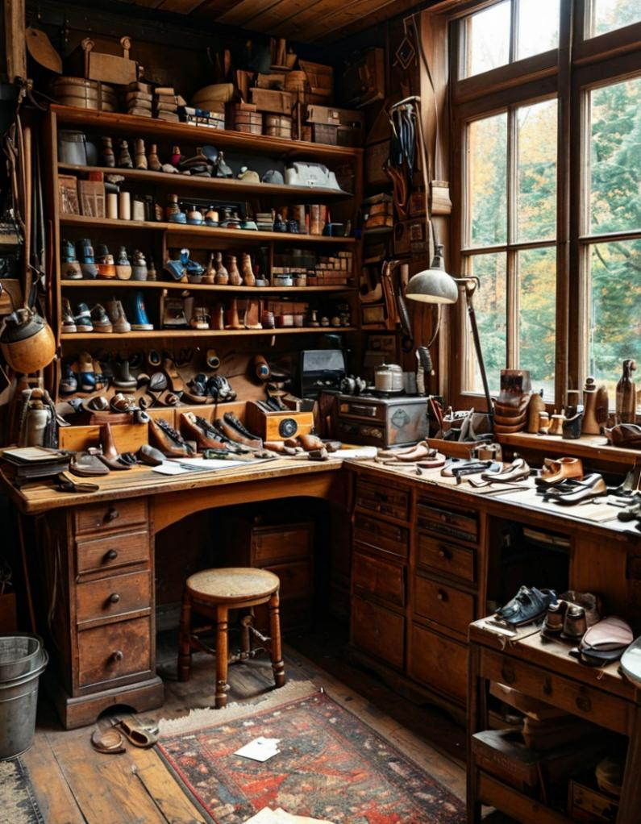

**4. Кухня**

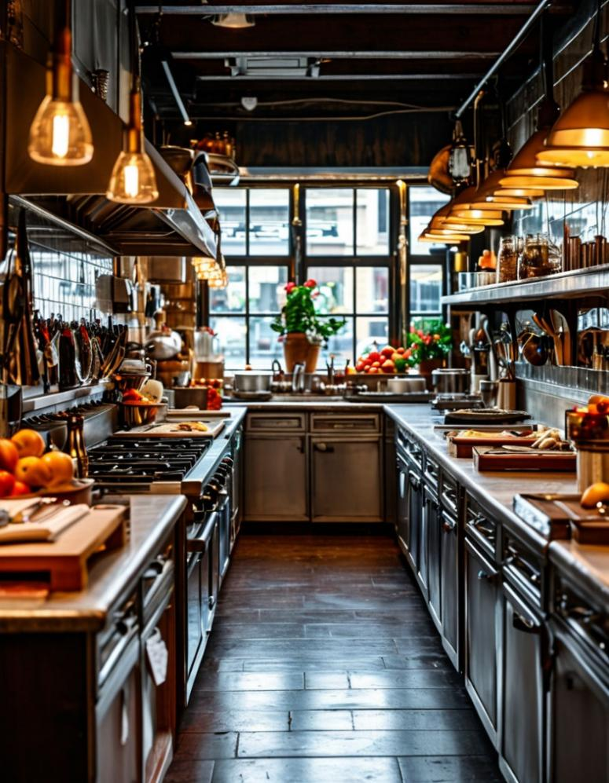

**Приложение 3. Таблица раундов**

|  |  |
| --- | --- |
| **Раунд 1:** **«Информационный центр»** | **Задание:** ответьте на вопросы, касающиеся различных профессий, их обязанностей, инструментов и значимости в обществе. |
| **Раунд 2: «Что нужно для работы?»** | **Задание:** перечислите минимум три предмета или инструмента, которые необходимы для работы с профессией, указанной на карточке. |
| **Раунд 3: «Собери пазл профессии»** | **Задание:** собрать пазл и определить, какая профессия соответствует собранной картине. |
| **Раунд 4: «Создай проект»** | **Задание**: создайте небольшой проект, связанный с профессией, указанной на карточке. Например, для архитектора — нарисовать дом, для музыканта — сочинить короткую мелодию. |